

COURTIER ASSERMENTE – Olivier EVRARD
Tél : 02 99 202 202 – Fax : 02 99 202 200
BP 50 – 35404 ST-MALO Cédex – France

SAINT MALO, le 14/03/2012 $ 1,3047

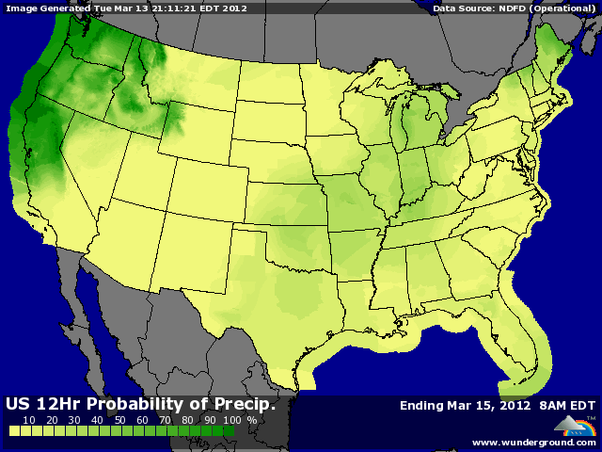

BLE : - clôture en rouge après la hausse initiale, sous la pression du maïs et de la météo,
- les prévisions météo US s’avèrent excellente pour les 10 prochains jours sur le sud du midwest, apportant les conditions idéales pour le développement du BH,
- la concurrence aux blés US commence à monter en pression avec des disponibilités importantes au niveau mondial et une nouvelle récolte qui se présente bien,
+/- support des bourses et pétrole, alors que la fermeté du dollar limite la hausse,
+/- le gouvernement ukrainien révise ses prévisions de récolte de blé 2012/13 à 14 millions de mt contre 16 en février, ce qui pourrait limiter les exportations,

MAÏS : - même météo US très favorable au planting et au bon démarrage des cultures, avec des températures en hausse sur les 10 prochains jours. Ceci apporte une certaine pression sur la NR,
+/- un marché encore suracheté,
+/- toujours des spreads vis-à-vis du soja,
+/- attente de la confirmation des 5/600KT de maïs US que la Chine aurait acheté la semaine dernière !!!
+/- vente de 240KT sur la campagne actuelle, destination inconnue, mais tout le marché attribue cette achat à la Chine dont la production semble surestimée par le gouvernement local,
+/- le marché craint que les stocks en AR ne fondent encore un peu avec une demande très présente, alors que les surfaces du futur planting mettent un peu de pression en NR,

SOJA : + un marché en net support face à une demande croissante en origine US sur cette campagne,
+ support des bourses et du pétrole, malgré la hausse du dollar,
+ besoin de conquérir des surfaces aux US et donc spreads sur le maïs,
+/- la grève en Argentine provoque des retards au chargement et sans doute un report de la demande vers l’origine US,
+/- crainte de voir l’USDA réviser encore une fois la production sud-américaine (on parle déjà de 65 millions de mt au brésil) alors que les chiffres de vendredi dernier se sont déjà calés sur le plus bas des attentes voir en dessous,
+/- crush pour février selon le NOPA attendu à 134,5 millions de bx contre 142,8 en février,

,A SUIVRE : un marché qui ne veut pas faire marche arrière mais qui semble partagé entre ancienne et nouvelle campagne dans son analyse.

